Муниципальное бюджетное дошкольное образовательное учреждение
«Детский сад № 5» с. Кневичи Артемовского городского округа

Номинация: «Качество знаний – главная миссия педагога»

Презентация опыта работы:
«Система оценки деятельности педагогических работников и качества знаний дошкольников»

Подготовила: Якимова Екатерина Андреевна,
заместитель заведующего по
воспитательно-методической работе

Артем, 2016
ВВЕДЕНИЕ
«Многое зависит от того, кто вел ребенка за руку в детский сад, что вошло в его разум и сердце из окружающего мира, - это определяет, каким человеком станет сегодняшний малыш. Ориентиром для ребенка является взрослый, в данном случае воспитатель».
А. В. Сухомлинский
Действительно, как много разных миссий у людей... И все достойны уважения и внимания... А в чем же заключается наша миссия, миссия педагога в наше время? Время, когда дети знают ответы на вопросы, с которыми даже мы сам не знакомы, как правильно научиться преподносить, что – то новое и в дальнейшем правильно оценить уровень полученных от нас знаний ...
Многие современные воспитательно-образовательные инициативы нацелены на качественное наращивание знаний и навыков детей, но параллельно с этим должно идти духовно – нравственное воспитание. Если эта грань недооценивается, то развитие ребенка заметно обедняется, а это не безобидно в дальнейшем для ребенка и общества в целом.
Сегодняшнее состояние системы дошкольного воспитания характеризуется словами «взрыв, скачок». Рынок образовательных услуг предлагает огромное количество комплексных и парциальных программ, а также предъявляет особые требования и к педагогическому сообществу.
Детей невозможно разделить на расы, национальности и вероисповедания, потому что все дети похожи по своей сути. Их внутренний мир органически не принимает взрослой чванливости, ханжества, злости и лжи. В их сердечки вход таким вещам запрещен. Пока запрещен.
В современном мире невозможно воспитать ребенка в «стерильных», унифицированных условиях. Так или иначе, он получит и отрицательный опыт, но и от нас - то зависит: будет это «тяжелой болезнью» или «иммунной прививкой». С рождения ребенок восходит от силы в силу. Параллельно этому должно происходить и духовное возрастание, должны закладываться и духовные ценности – добродетели (доброта, послушание, скромность, терпение, внимание, дружелюбие и любовь).
Общество может заботиться о качестве образования, распространяя тысячи методик и рекомендаций теоретиков, психологов, врачей, но в конечном итоге главная роль отводится тем, кто фактически участвует в педагогическом процессе и как они могут договориться.
Быть педагогом не просто. Профессия обязывает всегда «быть на высоте», постоянно стремиться к совершенству. «Жить ради детей», - таким должен быть девиз настоящего педагога.
В последнее время все чаще звучат словосочетания: качество жизни, качество образования, социальная успешность. Современный педагог Марк Поташник определяет «Качество образования – это степень удовлетворенности ожиданий различных участников образовательного процесса, иными словами соотношение цели и результата, мера достижения..цели.
Повышение качества образования – одна из основных задач, декларируемых Концепцией модернизации российского образования.
Новизна нашей работы заключается в том, что воспитание творческой, самоактуализирующейся личности предполагает признание важности процессов саморазвития ребенка, его статуса как субъекта собственного развития; необходимости сбалансированности инициатив взрослых и детей; учета мотивов и потребностей участников образовательного процесса. Это коренным образом меняет роль и функции педагога.
Диагностика и последующее воздействие на ребенка (формирование, коррекция) должны быть заменены событием (совместным бытием взрослых и детей, наполненным интересными событиями), организацией продуктивного общения участников образовательного процесса. Именно в дошкольном возрасте дети получают базовый комплекс ключевых компетенций, которые им будут необходимы в жизни. Во многом от того, как они проживут детство, будет зависеть их успешность и мобильность в будущем.

Решающим фактором развития ребенка становится личность педагога.
Профессия воспитателя ДОУ постепенно переходит в разряд специальностей, характеризующихся высочайшим уровнем мобильности. Она становится все более сложной, что связано с появлением новых профессиональных задач, поведенческих парадигм и взглядов, с необходимостью освоения новых функций, востребованных современным обществом.
Под оценкой деятельности педагогических работников в соответствии ФГОС ДО понимается деятельность по обеспечению управления ДОУ, основанная на систематическом анализе качества реализации образовательного процесса, его ресурсного обеспечения и его результатов.
Предмет оценки деятельности педагогических работников:
- качество образовательных результатов (степень соответствия результатов освоения воспитанниками образовательной программы государственным стандартам);
- качество организации образовательного процесса, включающее условия организации образовательного процесса, доступность и комфортность получения образования;
- эффективность управления качеством образования;
Основными принципами внутренней оценки качества образования ДОУ являются целостность, оперативность, информационная открытость к результатам.
Объекты исследования:
1. Образовательная среда:
- контингент воспитанников;
- кадровое обеспечение.
2. Воспитанники:
- уровень освоения образовательных областей;
- уровень развития интегративных качеств.
3. Педагогические работники:
- уровень профессиональной компетентности;
- качество и результативность работы;
- уровень - уровень инновационной деятельности;
- анализ педагогических затруднений.
4. Образовательный процесс:
- освоение образовательных областей;
- анализ условий организации воспитательно- образовательного процесса.

Анализ различных подходов к оценке качества профессиональной деятельности педагогических работников позволяет выделить различные критерии ее результативности:
Количественный. Основанием для оценки того или иного показателя компетентности педагога является количество чего-либо (стаж работы, общее количество часов курсовой подготовки, статей, открытых мероприятий, число победителей конкурсов и пр.). Очевидно, что данного критерия часто оказывается недостаточно, поскольку количество далеко не всегда указывает на качество.
Выраженность параметра оценки. При использовании данного критерия система оценки чаще всего бывает трехбалльной. Каждому из вариантов ставится определенное количество баллов.
Например, «Качество организацииразвивающей среды группы»:
а) не соответствует Федеральным государственным образовательным стандартам к условиям реализации основной общеобразовательной программы дошкольного образования,
б) не в полной мере соответствует ФГОС,
в) соответствует ФГОС в полной мере.
Уровневость. Подобный критерий отражает уровень (в рамках учреждения, где работает педагог, на уровне района, города, региона, всероссийский уровень) представления опыта (День новатора, районное заседание методического
объединения, городской конкурс педагогического мастерства и т. д.), публикаций (статьи для сайта ДОУ, периодических изданий или сборников передового педагогического опыта, выходящих в регионе; всероссийское издание), поощрений (благодарности и грамоты ДОУ, районных, городских, областных отделов образования; премии, награды).
Данный критерий может быть также отнесен к степени научности обобщенного опыта, его объективной новизне, к творческой составляющей, к качесту владения определенными педагогическими технологиями.
Поскольку в большинстве рассмотренных примеров в основе определения уровня оцениваемого параметра лежат обоснованные, унифицированные требования, подобный критерий может быть признан достаточно объективным. Вместе с тем такой критерий, как уровневость, нельзя признать универсальным, в частности он не применим к оценке личностных качеств, особенностей взаимодействия с другими людьми.
Несовершенство каждого из применяемых в практике оценки профессиональной квалификации критериев определяет необходимость использования комплексного подхода к их выделению.
Поэтому мы пришли к выводу, что надо найти такую программу, которая бы обеспечивала слежение за состоянием работы педагогов, за их педагогическим ростом, а так же помогала провести оценку усвоения детьми общеобразовательной программы. Так же хотелось бы, чтоб эта программа давала возможность прогноза развития педагогической системы.
Целью оценки качества образования в ДОУ является формирование целостного представления о качестве всей образовательной системы.
Поэтому мы создали систему оценки качества усвоения детьми программы обучения в детском саду – в виде универсальной системы хранения и обработки полученных результатов.
От того, какие знания, умения и навыки получит ребенок в детском саду, на сколько грамотно он сможет их применять в изменяющихся жизненных условиях, во многом зависит успешность его обучения в первом классе.
Использование информационных технологий в образовательном процессе – одна из составляющих компетентностей педагогов. Введение оценки качества в электроном варианте позволит педагогам более четко и правдиво выявить успешность и результативность протекания образовательного процесса: во – вторых, способствует повышению профессиональной компетенции педагогов, прогнозирует перспективы развития дошкольного учреждения.
Мы так же предлагаем использовать и для оценки педагогической деятельности электронные формы, которые позволят более качественно и объективно выявить уровени развития каждого педагога.
В начале учебного года педагоги проводят оценку качества на группах с помощью выбранных ими диагностик, в соответствии с возрастными и индивидуальными особенностями детей, затем получают электронные формы, которые состоят из разделов и компонентов соответствующих общеобразовательной программе.
Данная оценка не требует проведения специального исследования или выполнения детьми контрольных заданий.

ЗАКЛЮЧЕНИЕ
Таким образом, подводя итоги, можно сделать следующие выводы:
- При формировании системы оценки качества дошкольного образования необходимо учитывать особенности данной ступени, которые определяют приоритетность объектов оценивания (например, ведущую роль оценки педагогов) и наличие специфических критериев оценки.
- Наличие неформальной информационно – коммуникативной системы оценки качества дошкольного образования со стороны потребителей и значительное отличие ее критериев и направлений оценивания от формальных, а так же создание механизмов обратной связи через формирование системы общественной оценки качества образования.

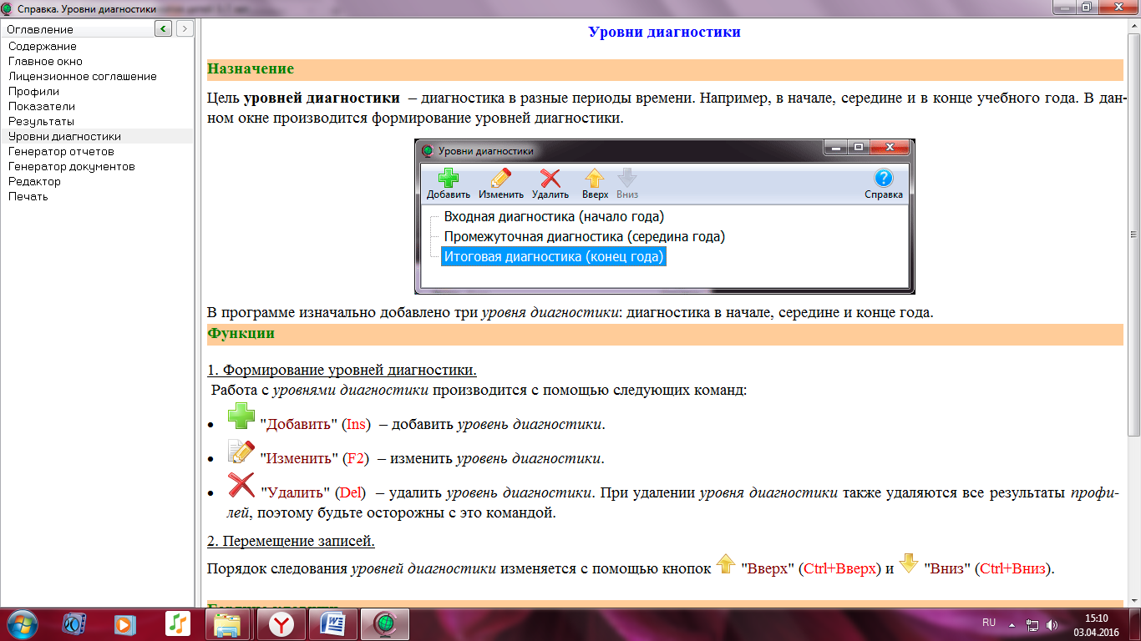
ПРИЛОЖЕНИЕ

